**大中票券債券市場展望雙週報 2017/10/23**

By Peter

**市場回顧**

美債10y利率在過去兩週主要在2.30%~2.40%區間整理，葉倫仍然押注通膨將加速，而英國退歐談判不順利，加泰隆尼亞獨立議題，對利率的影響有限，美債利率主要反映在對稅改有望通過的預期，推動美債利率回到200MA上方。美債利率上週五以2.3845%收盤。台債利率此期間因美債利率影響而出於整理格局，但受到籌碼有限因素，利率漲幅有限。上周末收盤，5年期利率收在0.7192%，10年期利率收在1.04%。

目前聯儲會主席候選人名單上有五人，葉倫是第五位與川普正式會談的人選，她的任期將於明年2月結束。其他人選包括白宮國家經濟委員會主任柯恩(Gary Cohn)、Fed前理事華爾許(Kevin Warsh)、Fed理事鮑威爾(Jerome Powell)和史丹佛教授泰勒(John Taylor)。

~報摘

**歐債十年期利率走勢圖**

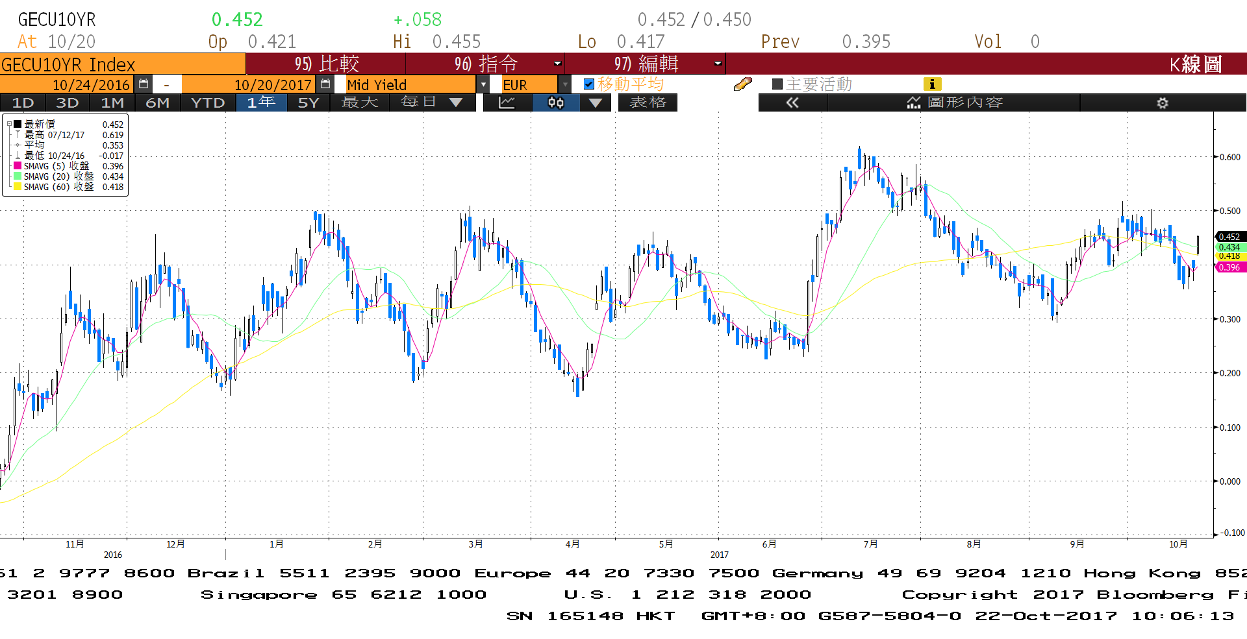

**美債十年期利率走勢圖**

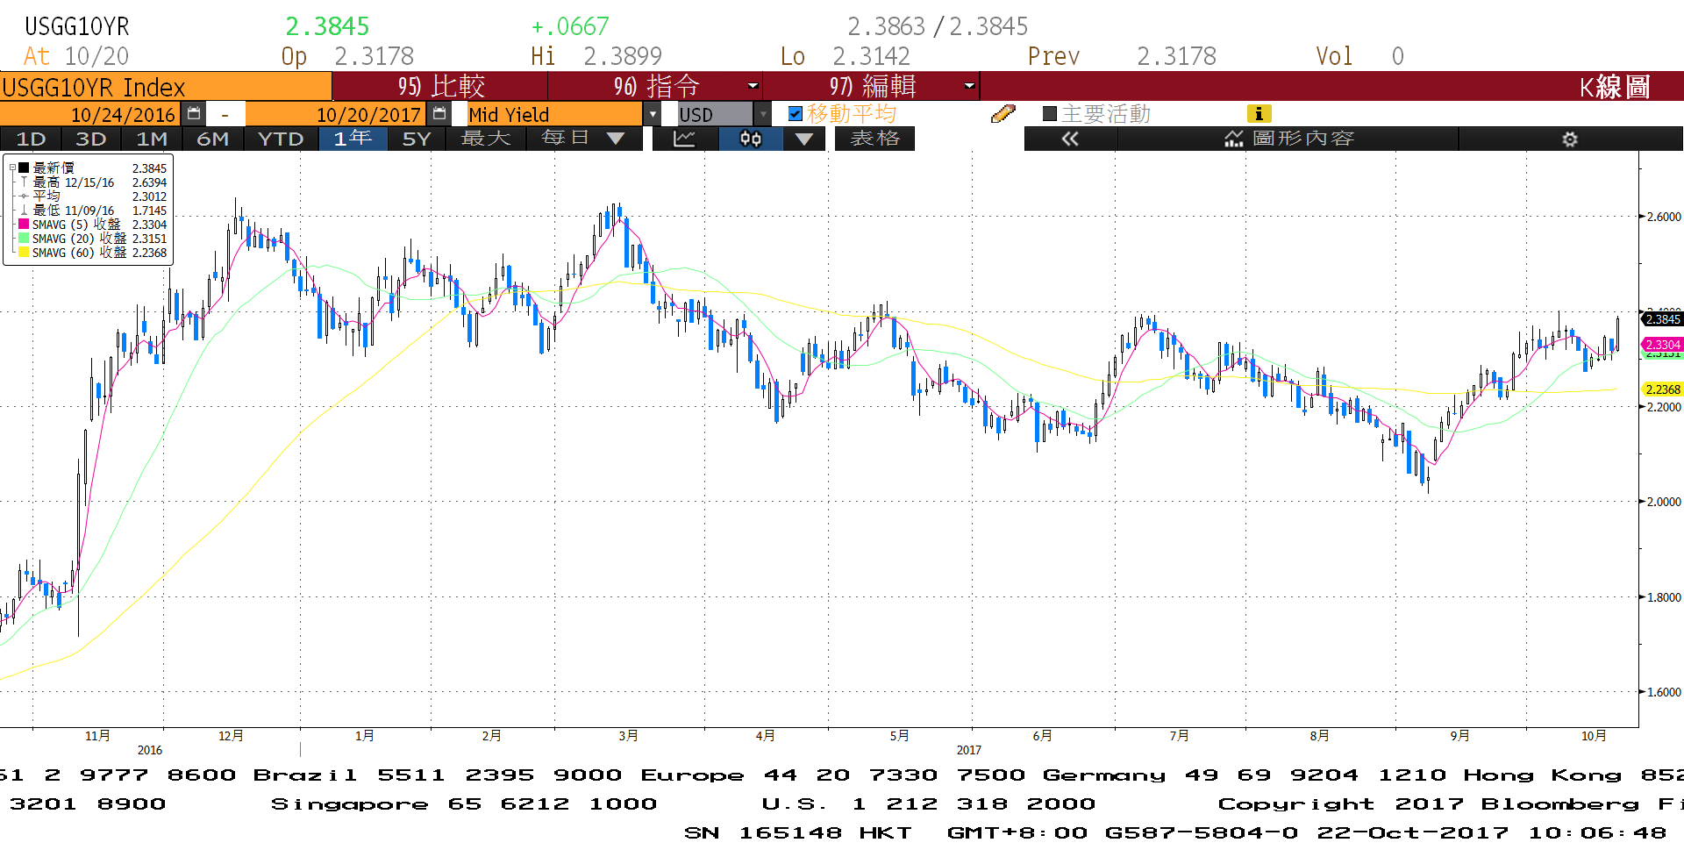

**日債十年期利率走勢圖**

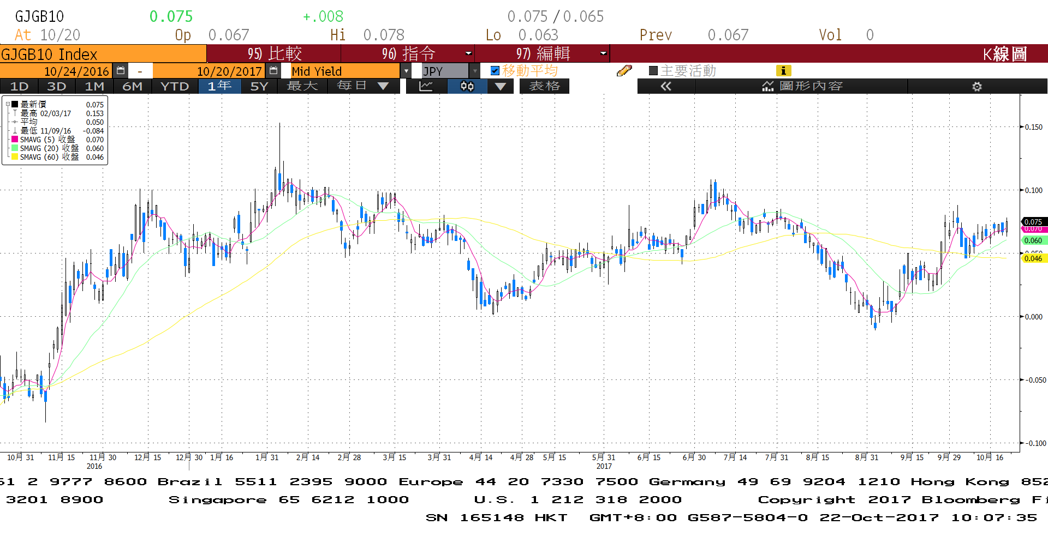

**台債十年期利率走勢圖**

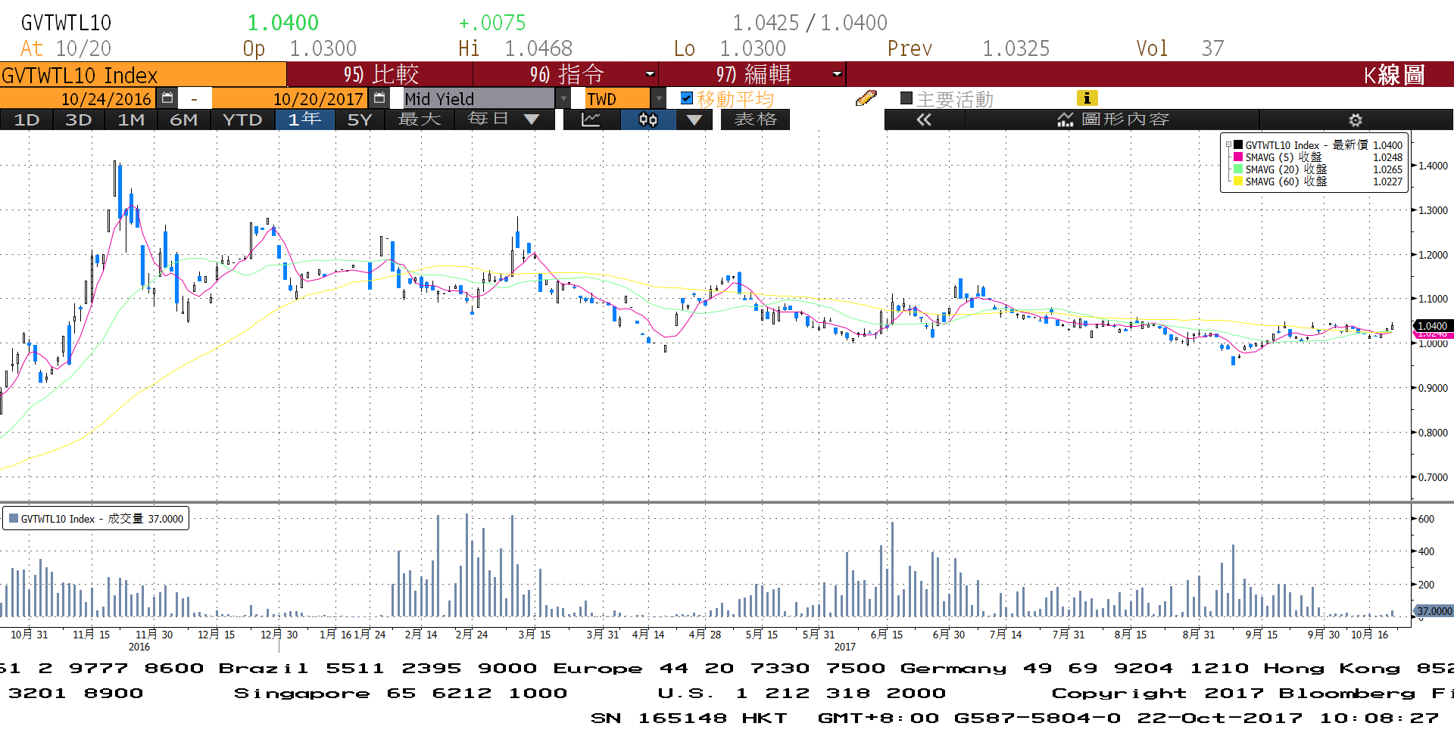

**各國殖利率走勢圖**

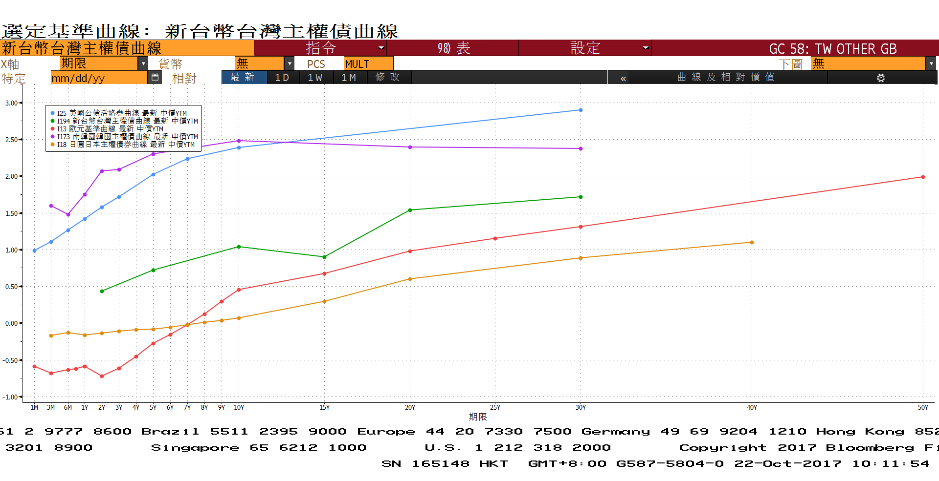

**經濟數據圖**

**歐洲經濟研究中心(ZEW)歐元區預期經濟成長**

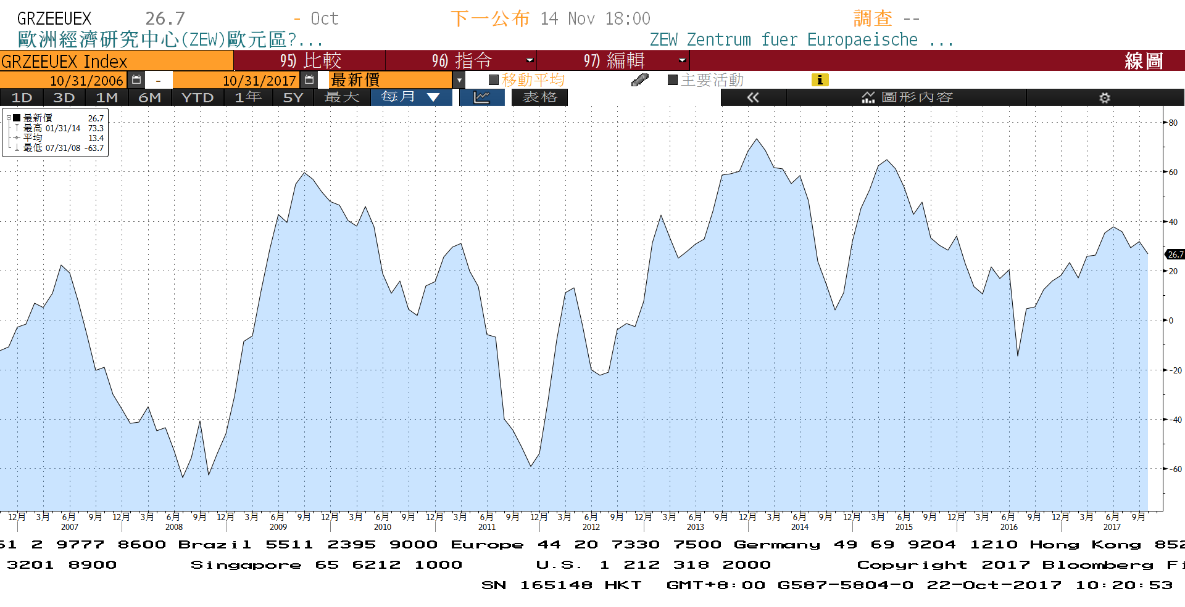

**美國新屋開工件數私有住宅 經季調**

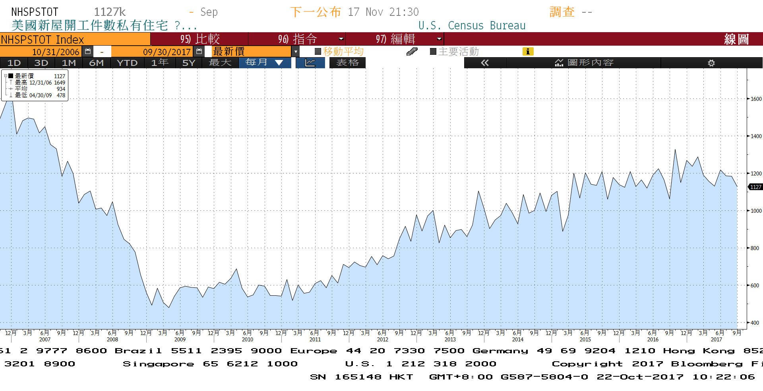

**中國實質GDP(年比)**

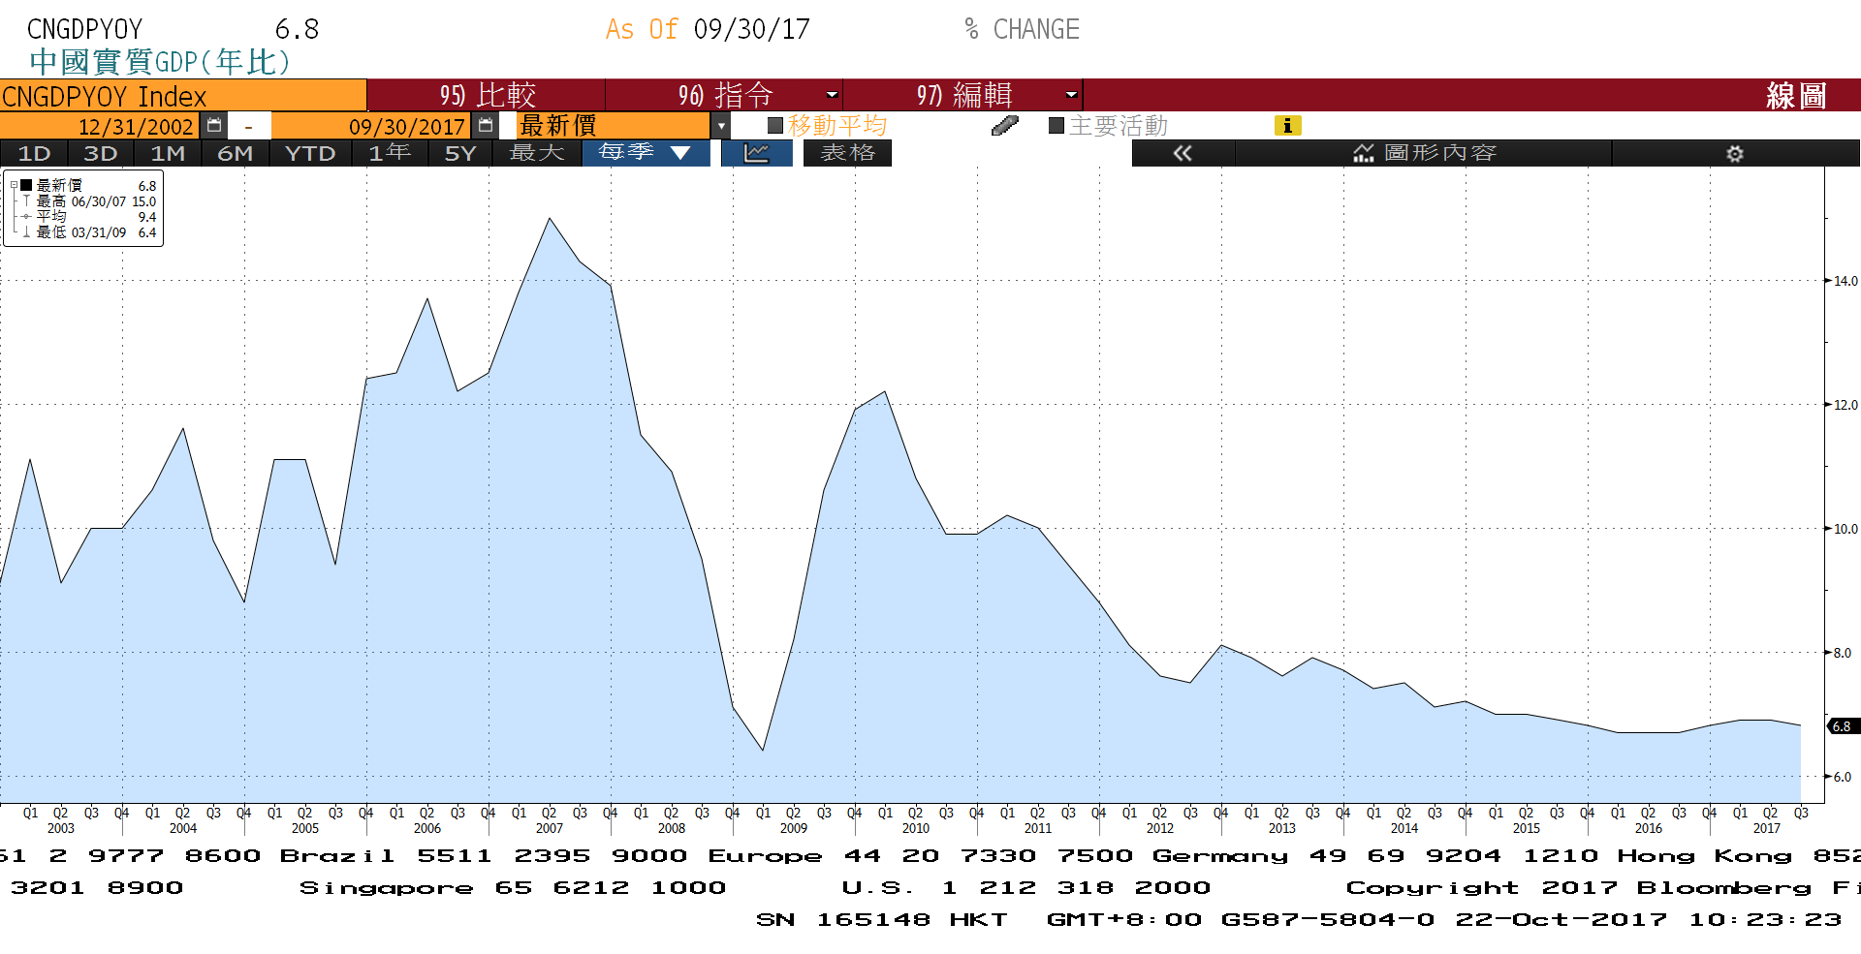

**商品指數**

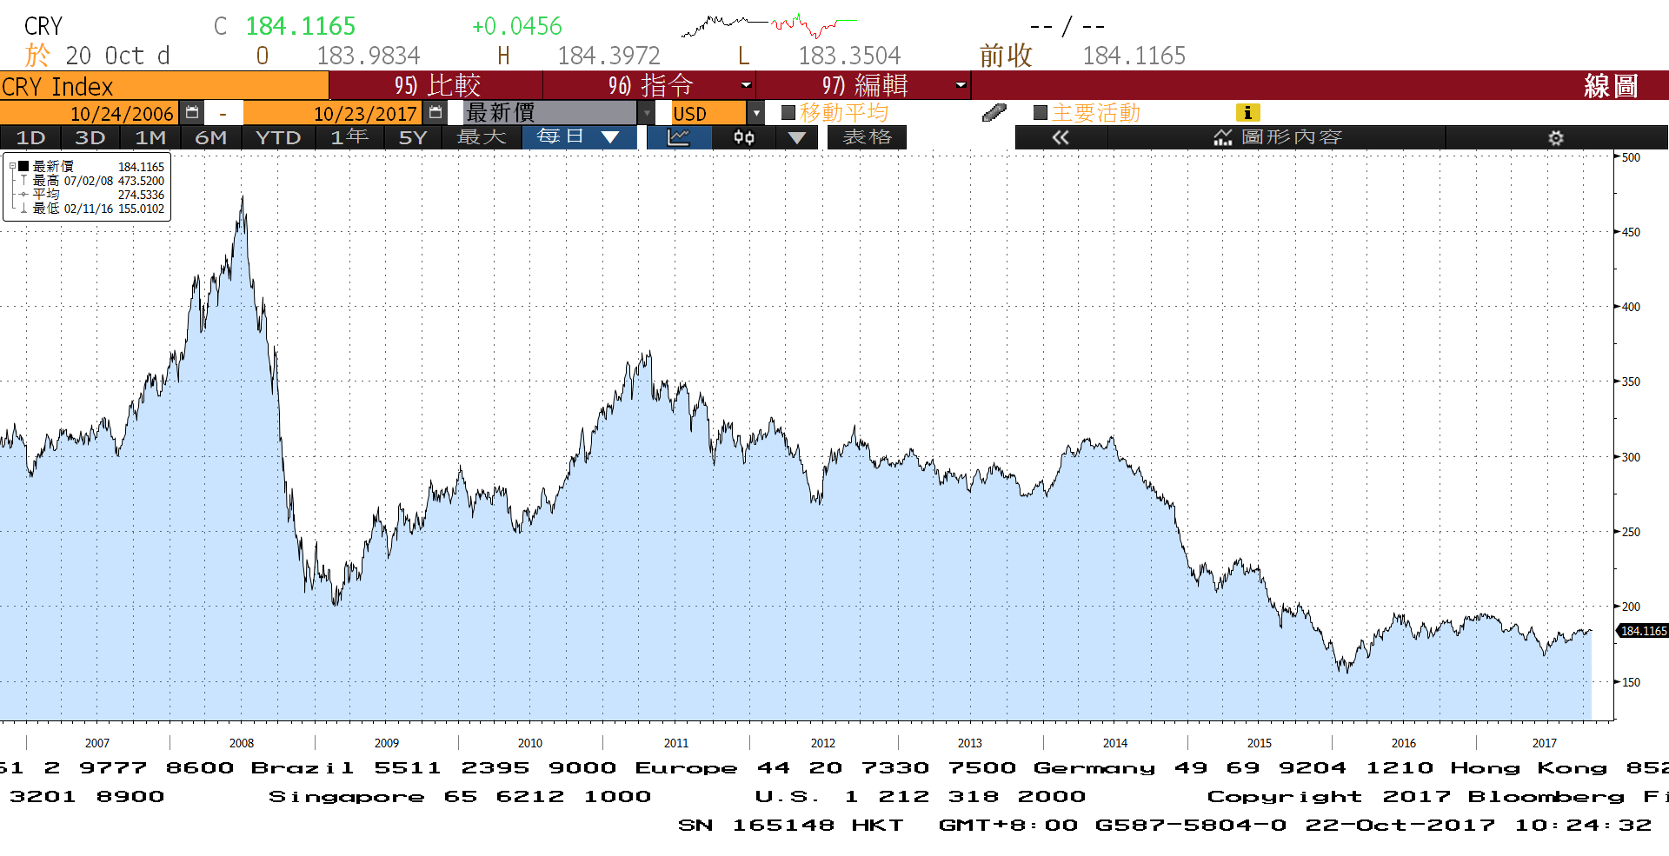

**經濟數據預估**



**市場展望**

近期利率走勢，從技術面來看，美債10年期利率在2.40%附近較有支撐，利率來回測試200日MA，若人民幣回貶，美債利率可能再度測試2.40%。台債利率走勢上，追隨美債利率上漲，但是漲幅有限，目前回到季線上方，但季線趨勢仍向下。

經濟數據方面，台灣9月失業率，美國10月Markit製造業指數、9月耐久財訂單、新屋銷售等，部分數據仍可能受到颶風的影響。籌碼方面，台債新10年券A06109R發行前交易已經上場，有機會隨美債利率上漲。台債操作上，近期受到美債利率上漲影響，台債利率有補漲的空間，但不宜過度追空。美債10Y利率支撐在2.40%需要密切觀察，但注意人民幣匯價與美債利率走勢的相關性。台債操作上，美國稅改的推動是否順利，關係到利率的漲跌，目前看起來是有機會通過，但需防利空出盡。預估近期台債10年期利率約為1.0%至1.08%。